P O Z V Á N K A

Komise rozhodčích PFS Vás zve na
seminář rozhodčích fotbalu Přeboru Prahy a I. A třídy
ve dnech 29. února až 2. března 2008
v hotelu „U Lípy“
v Kamenici nad Lipou.
Dostavte se v pátek 29. 2. 2008 mezi 17:00 a 18:00 hodin do hotelu „U Lípy“ v Kamenici nad Lipou, Nám. Čs. Armády 7.
Účast všech rozhodčích Přeboru a I.A třídy je povinná. Frekventanti nehradí žádný poplatek - účast je pro všechny zdarma. Pouze doprava je na vlastní náklady rozhodčích.
Při neúčasti rozhodčí uhradí storno poplatek ve výši 1500,- Kč.
V průběhu semináře absolvují frekventanti kromě přednášek také tři písemné testy, které budou zaměřeny na ověření znalostí formou:
- 40-ti otázek „z internetu“se zaškrtáváním správné odpovědi,
- 10-ti otázek z Pravidel a dalších fotbalových norem formou vpisovaných (doplňovaných) odpovědí,
- videotestu se 24 situacemi z utkání s nutností určit správný postup rozhodčího.
Jakékoliv pomůcky, s výjimkou psacích potřeb a papíru, nejsou možné.
KR PFS doporučuje rozhodčím dobře se na tuto část připravit, neboť výsledky testů mají přímý vliv na komplexní hodnocení rozhodčího.
Program semináře je v příloze této pozvánky.
Na sobotu večer je připraveno neformální posezení v „Konírně“ hotelu.
Oblečení: - sportovní - po celou dobu trvání semináře,
- jednotné čisté tréninkové triko Alea - na přednášky všichni frekventanti.

Kamenice nad Lipou je půvabné městečko v Jižních Čechách cca 20 km jihozápadně od Pelhřimova.
Hotel „U Lípy“, zrekonstruovaný historický objekt, najdete ve spodní části náměstí v Kamenici nad Lipou, poblíž zámku a zámecké zahrady.
Případné další informace o hotelu naleznete na www.hotelulipy.cz.

Autem je místo z Prahy dosažitelné po dálnici D1 směrem na Brno, na exitu 90 (u Humpolce) sjedete na silnici E551 směr Pelhřimov a Jindřichův Hradec a pokračujete ještě asi 37 km.

Upozornění: po odbočení z dálnice D1 u Humpolce nepřehlédněte po cca 15 km odbočku doleva do Pelhřimova - ve směru na Kamenici je nutno jet přes město! Jinak pojedete na Tábor…

Pro lepší orientaci v Kamenici nad Lipou přikládáme mapku (příjezd od Pelhřimova):
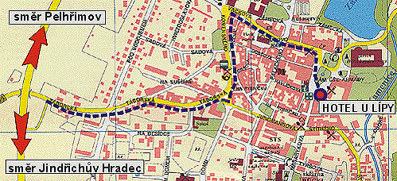

Těšíme se na setkání s Vámi.

Za KR PFS:
Mgr. Jiří Ulrich
předseda

